ROTINA DO TRABALHO PEDAGÓGICO (Etapa I-A Integral) – Professor GUTERMAN
Data: 23 a 27de NOVEMBRO de 2020
E.M.E.I. “Emily de Oliveira Silva”
ATIVIDADES DE ESTUDO DOMICILIAR
2ª Feira - 23 | 3ª Feira - 24 | 4ª Feira - 25 | 5ª Feira - 26 | 6ª Feira - 27
- FAÇA A LEITURA DO LIVRO PARA SEU(A) FILHO(A): “A PRINCESA E O SAPO.”  (será enviado no grupo o livro em arquivo em pdf).  *PORTUGUÊS: SD- A PRINCESA E O SAPO  - NO TEXTO PROCURE AS PALAVRINHAS: SAPO, BOLA, PRINCIPE e PRINCESA E PINTE DE AMARELO.  *MATEMÁTICA: SD- A PRINCESA E O SAPO  - NA LAGOA HÁ MUITOS SAPOS! PINTE O MENOR SAPO DE VERDE E CIRCULE O MAIOR SAPO DE AZUL. NUMERE-OS EM ORDEM DE TAMANHO! | - FAÇA A LEITURA DO LIVRO PARA SEU(A) FILHO(A): “MENINA BONITA DO LAÇO DE FITA.” (História para refletir sobre o Dia da Consciência Negra).  (será enviado no grupo o livro em arquivo em pdf).  *PORTUGUÊS: SD- A PRINCESA E O SAPO  - RECORTE AS LETRAS E COLE-AS NOS LUGARES CORRETOS, DE ACORDO COM OS NOMES DAS FIGURAS.  *MATEMÁTICA: SD- A PRINCESA E O SAPO  - QUANTAS HÁ DE CADA FORMA NO CASTELO? ANOTE DENTRO DA FORMA CORRESPONDENTE O NÚMERO RELACIONADO À QUANTIDADE.  *BRINCADEIRA: PULAR CORDA  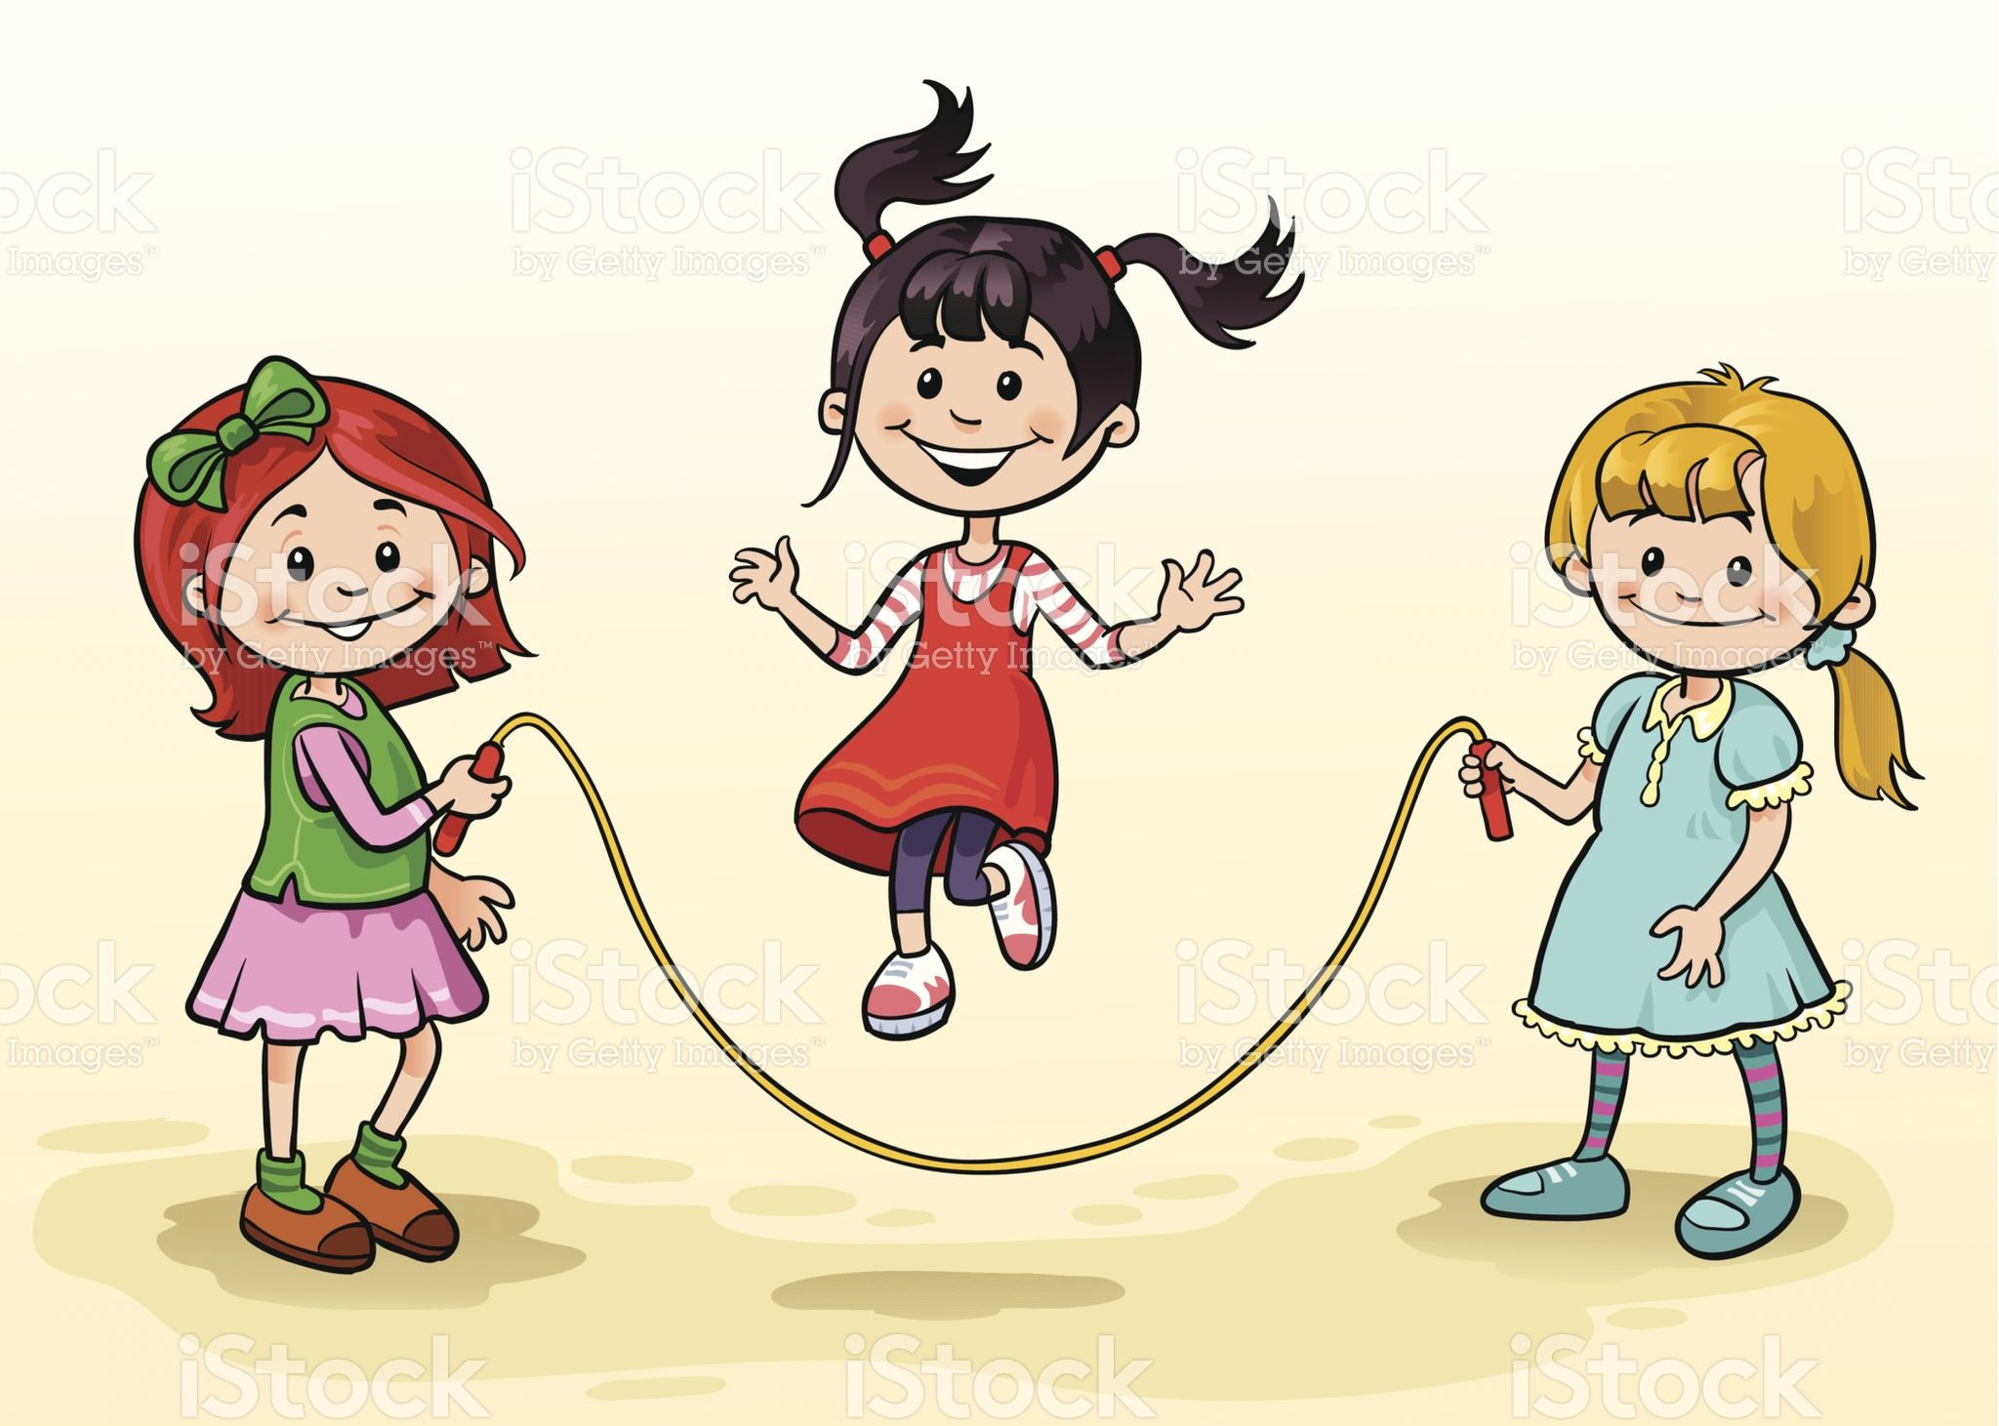 | - FAÇA A LEITURA DO LIVRO PARA SEU(A) FILHO(A): “O CABELO DE LELÊ.” (História para refletir sobre o Dia da Consciência Negra).  (será enviado no grupo o livro em arquivo em pdf).  *PORTUGUÊS: SD- A PRINCESA E O SAPO  - OUÇA A PERGUNTA LIDA PELA SUA MÃE E PINTE O QUADRINHO QUE COMPLETA A INFORMAÇÃO, DE ACORDO COM A HISTÓRIA “A PRINCESA E O SAPO”.  *MATEMÁTICA: SD- A PRINCESA E O SAPO  - O SAPO MORA EM UM LAGUINHO BEM ACOLHEDOR. AJUDE-O A CHEGAR EM SEU LAR, CONTORNANDO SEUS PULINHOS E DEPOIS DESCUBRA QUANTOS PULOS ELE DEU, NUMERANDO-OS NOS QUADRINHOS.  BRINCADEIRA: BOLICHE DE PET.  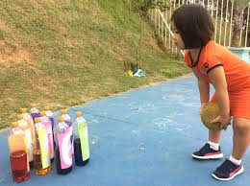 | - FAÇA A LEITURA DO LIVRO PARA SEU(A) FILHO(A): “AS FAMÍLIAS DO MUNDINHO” (será enviado no grupo o livro em arquivo em pdf).  *PORTUGUÊS: SD- A PRINCESA E O SAPO  - RECORTE AS FIGURAS E COLE-AS COMO RESPOSTA ÀS PERGUNTAS SOBRE O TEXTO.  *HORA DO FILME:  “O MAR NÃO ESTÁ PRA PEIXE”  (será enviado no grupo o link do filme)  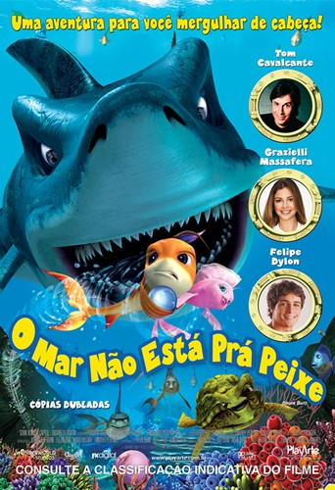 | - FAÇA A LEITURA DO LIVRO PARA SEU(A) FILHO(A): “A VACA QUE BOTOU UM OVO.”  (será enviado no grupo o livro em arquivo em pdf).  *PORTUGUÊS: SD- A PRINCESA E O SAPO  - A PRINCESA ERA REALMENTE MIMADA. TUDO O QUE ELA QUERIA, SEU PAI, O REI, LHE DAVA. PENSE EM 4 COISAS ABSURDAS QUE A PRINCESA PODE TER PEDIDO AO SEU PAI. DESENHE E ESCREVA O NOME DESSAS COISAS NOS BALÕES:  *ARTE: SD- A PRINCESA E O SAPO.  - FAÇA ABAIXO UM DESENHO DA PARTE DA HISTÓRIA QUE VOCÊ MAIS GOSTOU. NÃO SE ESQUEÇA DE PINTAR COM BASTANTE CAPRICHO!  *DIA DO BRINQUEDO LIVRE  - DEIXE SEU(A) FILHO(A) EXPLORAR, ESCOLHER E BRINCAR LIVREMENTE EM CASA COM SEUS PRÓPRIOS BRINQUEDOS. SE POSSÍVEL, BRINQUE COM ELE!

